TD INTEGRATION Tache Eva – Avrelkin Elena

- Quelles zones principales voyez-vous ?
Nous voyons en haut la partie navigation, ensuite le contenu principal au milieu et en bas de la page les offres, aides, à propos et des consignes sur l’entreprise.
- Quels blocs de contenu identifiez-vous ?
Nous identifions en haut le bloc de contenu navigation, ensuite il y a un bloc hero avec deux boutons Call-To-Action avec un titre et un footer avec des mentions.

- Y a-t-il des contenus répétitifs ?
Oui, le bloc nav et footer se répète lorsqu’on va dans les autres pages.

Exercice 1.3
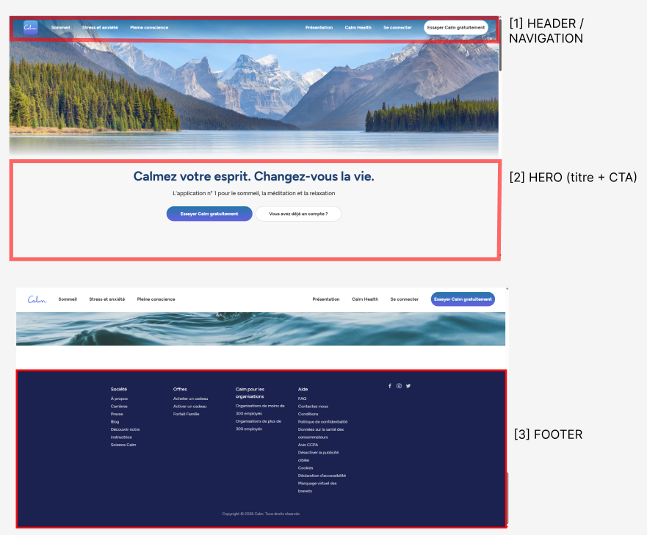

Exercice 2.1 – Nommer les blocs
- Le bloc [1] correspond au bloc de navigation, ce bloc permet de consulter d’autres pages du site, il est utilisable dans sur n’importe quelle page du site et ne change pas visuellement même sur les autres pages, la balise sémantique qui correspondrait serait la <nav>.

Le bloc [2] est le bloc hero, il permet de créer un compte ou d’essayer calm gratuitement. Ce bloc est nulle part ailleurs, mais nous pouvons tout de même créer un compte dans le bloc de navigation. Il correspond à la balise <section>.
Le bloc navigation et hero peuvent se retrouver dans la balise <header>.

Le bloc [3] correspond au bloc footer, il est disponible dans les autres pages du site, il permet de consulter diverses informations comme à propos, aides, offres etc…. Cela correspond à la balise sémantique <footer>.

Exercice 3.1 – Arborescence HTML

<body>
<header>
<nav>
<h2>Sommeil</h2>
<h2>Stress et anxiété</h2>
<h2>Pleine conscience</h2>
<h2>Présentation</h2>
<h2>Calm Health</h2>
<h2>……………………</h2>

</nav>

<section class="hero">
<h1>Calmez votre esprit. Changez-vous la vie.</h1>
<button>Essayer Calm gratuitement</button>
<button>Vous avez déjà un compte ? </button>

</section>

</header>

<footer>
<h4>Société</h4>
<h4>Offres</h4>
<h4>Calm pour les organisations</h4>
<h4>Aide</h4>
<h4>….</h4>

</footer>
</body>

Exercice 3.2 – Justification
- Nous avons choisi la balise <section> car elle regroupe le titre et les boutons CTA. Nous avons décider de mettre notre section dans le header car cette partie là fait plus partie de l’en-tête que du contenu principal. Cependant, on trouve cela pas très structuré, nous avons donc des doutes sur le fait de placer cette balise dans une balise header ou dans une balise main.
- Nous avons choisi de prendre une balise footer ainsi que la balise nav car elles correspondent à ceux qui est affiché, c’est-à-dire le pied de la page et la navigation principal.

Exercice 4.1

Élément | HTML / CSS / JS ? | Pourquoi ?
Ordre des blocs dans la page | HTML | Car c’est la structure du document : DOM
Couleur du bouton | CSS | Car celui-là correspond aux couleurs
Menu qui s'ouvre au clic | JS | JS correspond à l’interaction
Titre de niveau 1 | HTML | C’est une balise dans HTML
Animation au survol | CSS | C’est un effet d’animation visuel : hover
Liste de produits | HTML | C’est la structure des blocs dans HTML
Modal qui apparaît | JS/HTML | Apparition d’un pop-up après une action

Exercice 4.2 – Question piège

"Est-ce que le HTML doit ressembler visuellement à la page finale ?"
Non, car l’HTML est seulement la structure générale d’une page. Ce qui fait visuellement la page finale, c’est le contenue CSS qui permet de façonner esthétiquement de par la couleur, la police d’écriture, l’espacement ainsi que le positionnement et le découpage des blocs….

